

**Partie 1**

# Créer un blog (procédural)

* Créer un projet nommé monBlog
* Créez le dossier photos au même endroit que vos pages PHP.
* Créez la base de données Blog qui contient une seule table nommée ‘contenu’. Cette dernière stocke le titre, la date, le commentaire et la photo envoyé via le formulaire défini dans la question suivante.
* Créez une page nommée formulaire_ajout.php permettant d’afficher un formulaire qui ajoute du contenu au blog :

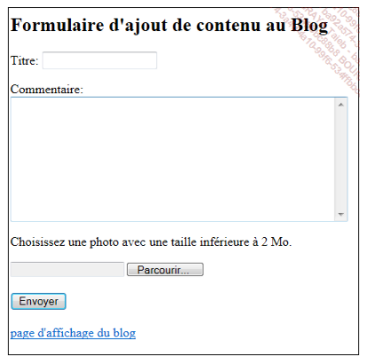

* Créez une page PHP nommée insertion_contenu.php permettant d’ajouter le contenu en base de données et de copier l’image transmise dans le dossier photos. Cette page affiche :

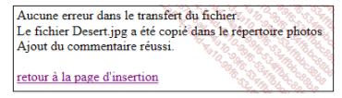

* Créez une page PHP nommée affichage_blog.php permettant de visualiser les différents contenus ajoutés dans le blog.

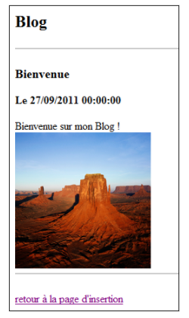

**Partie 2**

# Créer un blog (Objet)

Refaire exactement l’exercice mais en utilisant les objets.

* Créer une classe Blog dont les attributs correspondent aux champs de la table Contenu.

* Créer une classe Manager ayant comme attribut la connexion PDO ainsi que les méthodes permettant de lire ou d’écrire dans la table Contenu. Ainsi, les pages affichage_blog.php, insertion_contenu.php et ajouter_contenu.php ne doivent pas contenir de requêtes SQL.